L’art aborigène
Histoire
Ceux que l’on appelle aujourd’hui « Aborigènes » sont les premiers habitants d’Australie. Ils sont arrivés à pied depuis l’Asie du sud-est en profitant d’une baisse des eaux vers 40'000 ans avant J.-C.
Ils croyaient en un Dieu Unique, au Temps du Rêve, qui est pour eux l’Énergie qui maintient en vie l’Univers. Temps du Rêve est secondé par une myriade d’esprits inférieurs, dont le plus puissant est le Serpent arc-en-ciel, créateur de la race humaine sur ordre de Dieu. Bienveillant, il peut aussi se mettre en colère et punit l’humanité par un déluge si elle sombre dans la méchanceté
Jusqu’à l’arrivée des colons Hollandais et Britanniques au XVIIIème siècle, les Aborigènes occupaient tout le pays, regroupés en environ 650 tribus qui parlaient plus de 250 langues. Ils étaient des chasseurs nomades, se nourrissant d’insectes, de végétaux, de gros lézards appelés goanas, de wombats, de lapins, de kangourous, d’émeus et de poissons.
Dès le XIXème siècle, les conflits entre les indigènes et les colons à propos de l’utilisation des terres se font plus fréquents et plus sanglants. Les Aborigènes sont tués, réduits à l’esclavage ou chassés vers des terres jugées non-intéressantes.
Ce n’est qu’en 1967 que les Aborigènes obtiennent la citoyenneté australienne. Ce n’est malheureusement pas pour autant que les persécutions cessent.
Actuellement, les Aborigènes vivent principalement dans le Centre Rouge, dans le Territoire du Nord et bien qu’ils aient un statu égalitaire avec les Australiens, ils sont toujours victimes de ségrégation.

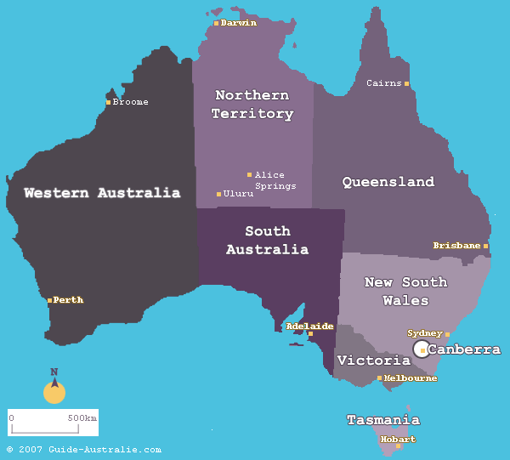

Art
Traditionnellement, les aborigènes peignent avec les pigments de la nature, principalement le noir, le blanc, l’orange, le rouge et le brun. Leurs tableaux se font sur de grands formats, souvent des tissus. Ils utilisent la technique du pointillisme (= remplir avec des points), en utilisant toutes sortes d’objets.
Pour les Aborigènes d’Australie, chaque homme vient d’un territoire crée par ses ancêtres durant un temps lointain et mythologique : le « temps du rêve ». Ce sont ces traces du temps du rêve qui sont leur principale source d’inspiration pour leurs œuvres.
La plupart du temps, leurs fresques racontent une histoire grâce à l’utilisation de symboles universels.
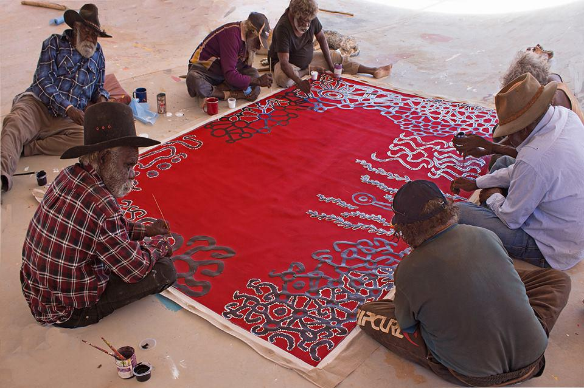

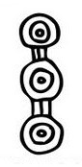
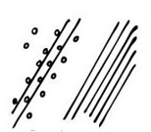
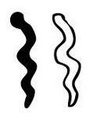
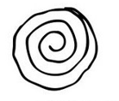
Imaginez (sur la 1ère ligne) la signification des symboles trouvés dans la cour.

Quelques exemples de peintures aborigènes.
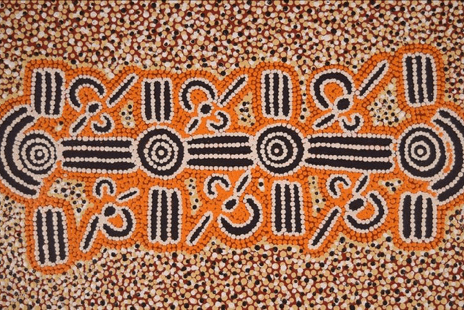
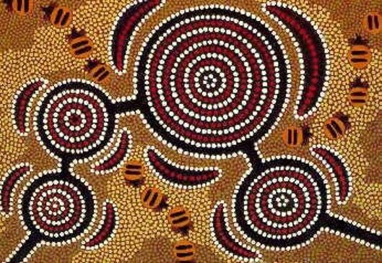
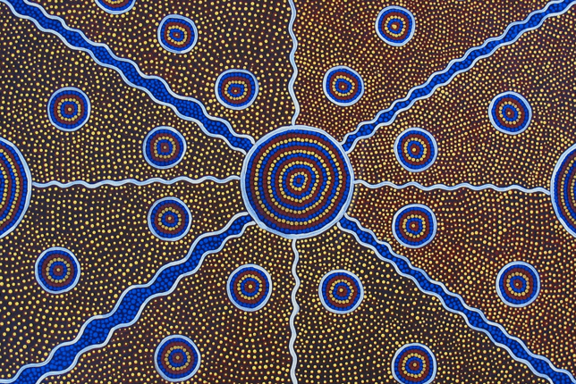
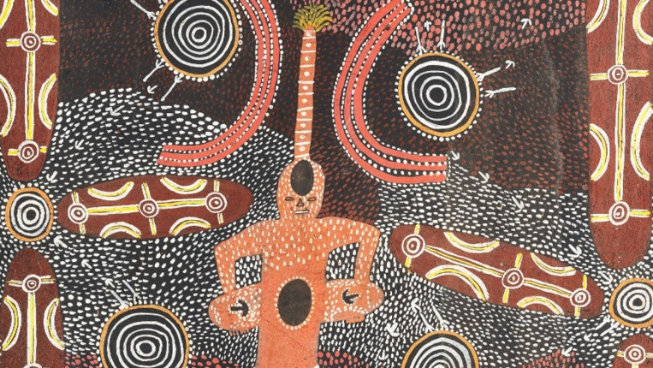
Imaginez (sur la 1ère ligne) la signification des symboles trouvés dans la cour.

un homme des lances un trou d’eau

de la pluie des routes reliant deux serpents
trois campements

Quelques exemples de peintures aborigènes.

